昆士兰大学寒假2周访学项目

大学简介
昆士兰大学（The University of Queensland），简称昆大，世界百强名校和著名高等科研学府之一，澳大利亚常春藤名校联盟“八大名校”之一，始建于1910年，是昆士兰州的第一所综合型大学，也是澳大利亚最大、最有声望的大学之一。昆士兰大学The University of Queensland拥有两位诺贝尔奖得主，前澳大利亚总理Kevin Rudd（陆克文）和前国防部长Peter Gration都是昆大校友。昆士兰大学在2023US NEWS世界大学排名36名，2023QS世界大学排名第50位。昆士兰大学位于澳洲第三大城市布里斯班（2032年奥运会主办城市），布里斯班在2021年世界宜居城市排行榜中第十位，全年晴天超过300天，平均气温12-28度。昆士兰大学有三个校区：圣卢西亚、加顿校区、赫斯顿校区。

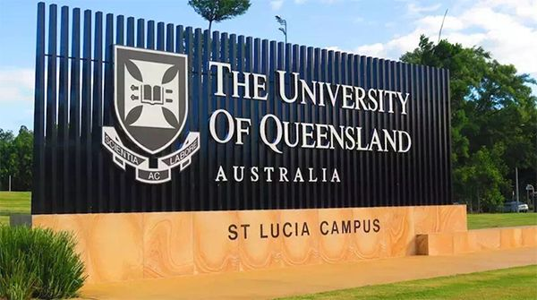

学校排名
2023U.S.News排名36
2024QS排名 43

地理位置
澳大利亚 布里斯班（2032奥运会主办城市）
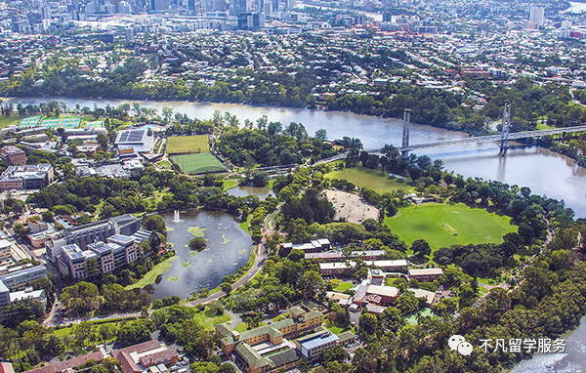

项目日程：
团别 | 课程时间 | 报名截止日期
寒假 | 2024.1.22-2.2 | 2023.11.6

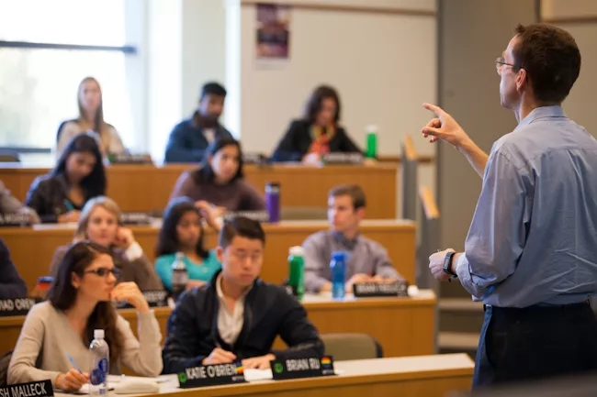

项目特色：
1、在昆士兰大学主校区（圣卢西亚）学习交流，位于114公顷的布里斯班河沿岸土地上，是雄伟的砂岩建筑和当代建筑、园景花园和湖泊的充满活力的组合。圣卢西亚校区距离布里斯班市中心只有7公里，是学习、工作或参观的首选。
2、注册成为昆士兰大学访学学生，获得学生证，使用学校图书馆等校内公共资源，乘坐公共交通享受当地学生折扣待遇。
3、每周三天上午英语文化课程，下午学生可资源参加昆士兰大学组织的各类文化体验活动，如合唱团、健身、烹饪、绘画、羽毛球、足球、篮球等。
4、示范行程：
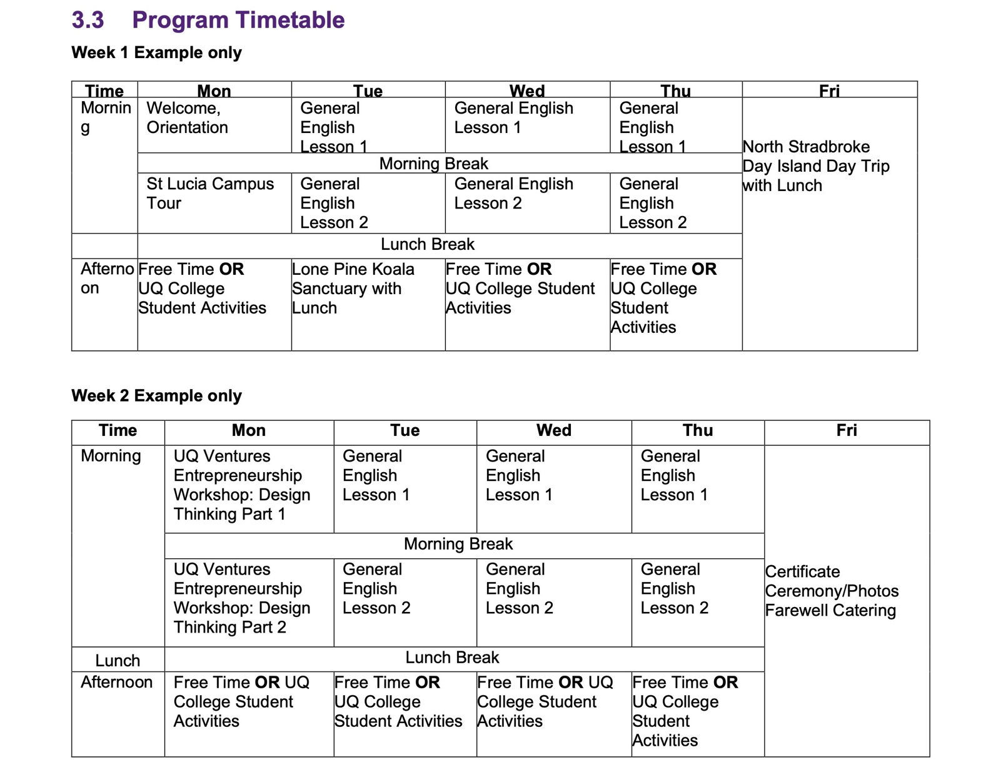



项目须知：
住宿及餐饮：
【住宿】
1、寄宿家庭：学生将入住寄宿家庭，充分感受本地文化的同时，提高英语实用沟通能力。寄宿家庭配置：带床的私人卧室，书桌，椅子和衣橱；进入家庭的所有共享区域；
【餐饮】寄宿家庭提供早餐；基本的互联网。


2、校外公寓住宿：
UQC与Oaks Group达成独家协议，Oaks Group在布里斯班市中心拥有公寓式住宿和八个场地。
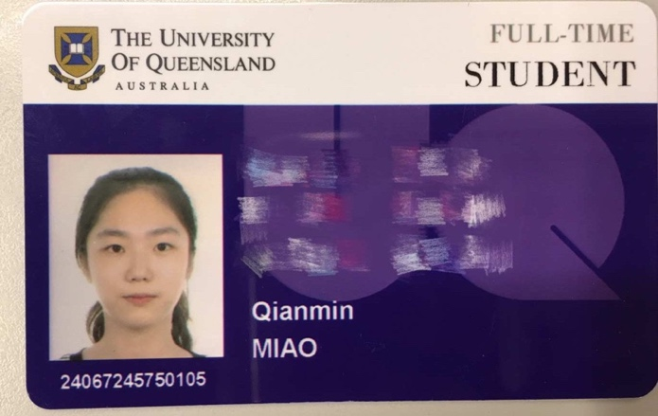
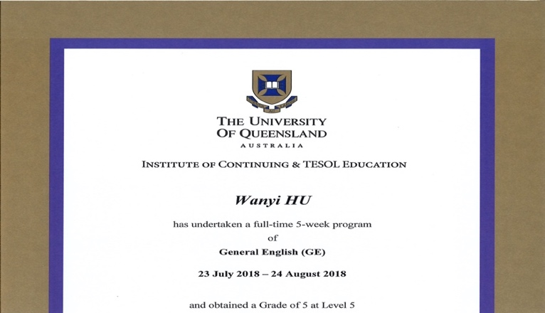
学生证： 学习证书；
澳洲境内交通：
交通费用由学生自理，学生可办理当地的公交卡以节省交通费。
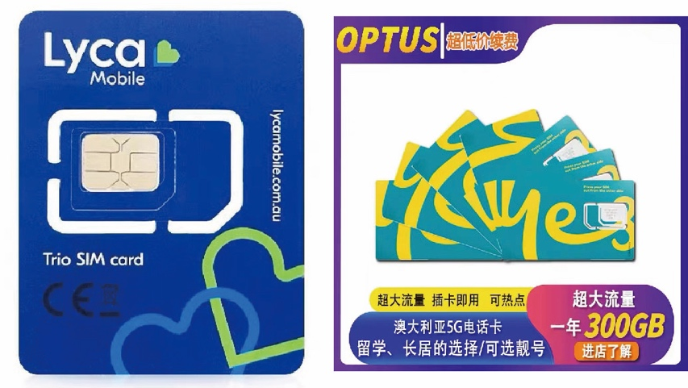
通信及网络：
学生可自费办理澳洲当地电话卡，或开通国际漫游，主办方可以提供咨询服务。

海外保险：由主办方统一为学生购买，包含医疗保险和意外保险。

签证：主办方统一办理。

国际机票：机票统一预订，机票费用学生自行承担。

接机：该项目将安排从布里斯班国际机场到住处的统一接送机。

申请条件：
全日制在读大学生，年满18周岁；身心健康，品行端正，具备独立处理学生、生活的能力；
英语要求：通过不凡留学的面试和昆士兰大学的学术审核的同学即可申请该项目。

项目费用：4000澳币
包含：项目申请费、学费、接机费、国际学生费、境外医疗和意外保险费等。
不含：往返机票、签证费、食宿费、行李超重费、个人购物等其他项目费包含以外的费用。

联系方式：
昆士兰大学访学项目中国遴选中心
报名网址：http://43.142.240.39:8090/index.html#/apply
联系方式：0571-87916858，19552765888

